**Муниципальное дошкольное образовательное бюджетное учреждение**

**детский сад № 17 «Родничок» п. Восход**

**муниципального образования Новокубанский район**

**«Что нам нравится зимой»**

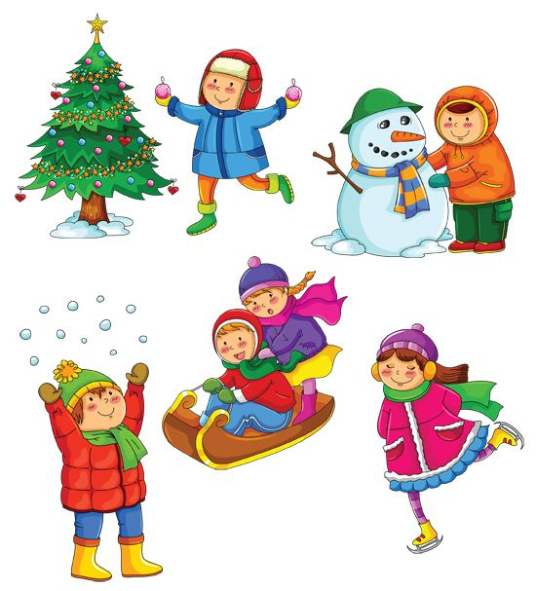Оздоровительный досуг для детей средней группы

**Инструктор по ф/к Олейникова Т.В.**

**2024 г**

**Цель:** В игровой форме развивать основные качества – силу, ловкость, быстроту, координацию движений. Формировать мышечно-двигательные навыки. Развивать творчество и выразительность движений.

**Задачи:**

- обогащать и совершенствовать двигательный опыт детей;

- развивать ловкость, координацию движений, внимание;

- воспитывать командный дух, интерес к играм – забавам

**Оборудование:** 2 обруча, снежки, 2-е искусственные ёлочки, бумажные снежинки, снежки, лопаты по числу детей в группе, корзина, сугробы, снеговик из мягких модулей, два плоскостных снеговика.

*Звучит фонограмма «Звуки зимы». Под музыку дети входят в зал., выстраиваются в шеренгу.*

**Ведущий:** С каждым днем все холоднее,

Греет солнце все слабее,

Всюду снег, как бахрома, —

Значит, к нам пришла... (Зима)

Снег идёт, под белой ватой

Скрылись улицы, дома.

Рады снегу все ребята

- Снова к нам

Пришла ...  (Зима)

Выпал снег и детвора

Рада снегу уж с утра!

На прогулку все пойдем,

Варежки с собой возьмём,

Теплые сапожки

Чтоб не замерзли ножки!

**Игровое упражнение «Разгладим снег» -** *поочередно отставлять правую и левую ногу с «лыжней» в сторону.*

**Игровое упражнение «По снежному валу» -** *ходьба по канату, положенному прямо, приставляя пятку одной ноги к носку другой, руки на поясе.*

**Ведущий:** Очень холодно зимой побежали все гурьбой.

**Игровое упражнение «Снежная карусель» -** *взявшись за руки дети образуют круг. Идут медленно по кругу, по сигналу ускоряют шаг, постепенно переходят на бег (темп уверенный) Пробежав два круга, по сигналу «Ветер затих», дети переходят на ходьбу.*

**Ведущий:** Начался снегопад, снегопаду каждый рад.

Мы пошли ловить пушинки, мы пошли ловить снежинки.

*Звучит марш дети шагают друг за другом в колонне по одному, перестраиваются в круг.*

**Ведущий:** Белый пух лег на дороги,

На ступеньки и пороги

Знает каждый человек —

Этот пух зовется... *(Снег)*

**ОРУ «Поиграем со снежком»**

**Упражнение 1** «Со снежком хотим играть, очень холодно держать.

В одной ладошке и в другой подержим мы снежочек свой»

И. п. о. с. 1 – передаем снежок над головой из одной руки в другую; 2 – и. п. Повторить 6 – 8 раз.

**Упражнение 2** «На снежок ты посмотри, да смотри не урони»

И. п. ноги на ширине плеч, рука со снежком вытянута вперед; 1 – поворот туловища вправо с рукой; 2 – и. п. переложить снежок в левую руку; 3 – поворот влево; 4 – и. п. Повторить 6 – 7 раз.

**Упражнение 3** «Ноги выше поднимай, и комок передавай»

И. п. о. с. Комок в правой руке; 1 – поднять правую ногу, согнутую в колене, снежок передать под коленом в левую руку; 2 – и. п. 3, 4 – то же с другой ногой. Повторить 4 – 6 раз.

**Упражнение 4** «Со снежком будем играть на землю класть и поднимать»

И. п. – ноги на ширине плеч, снежок в обеих руках; 1 – наклониться, положить снежок на пол; 2 – выпрямиться, взять снежок; 4 – и. п. Повторить 6 – 8 раз.

**Упражнение 5** «А теперь пойдем вприсядку, ну – ка веселей, ребятки!»

И. п. о. с. Снежок в обеих руках; 1 – присесть, руки вытянуть вперед, 2 – и. п. Повторить 6 – 8 раз.

**Ведущий:** Снег, снег, снег, **снежок!**  
Хватит сыпать, мой дружок!  
Все вокруг и так бело,  
Все дороги замело.  
Даже тропки не видать,  
Как же нам в снежки играть?

**Игра «Веселые снежки»**

*Дети складывают «снежки» о обруч лежащий в центре ковра. Под музыку бегают вокруг обруча, музыка меняется, дети берут «снежки» и прыгают на месте, прыжки и бег повторяется несколько раз.*

**Ведущий:** Тихо падает **снежок**,  
То зима пришла, дружок!  
Мы играем, веселимся,  
И мороза не боимся!

**Игра соревнование «Самый меткий».**  
*Все участники стоят в кругу, спиной в центр круга, у каждого в руках по снежку, в середине круга стоит контейнер. По сигналу ведущего «Раз – два - три – четыре – пять! Будем мы снежки метать» все поворачиваются лицом в круг и начинают по очереди метать снежок.*

**Пальчиковая игра «Пришла зима»**

Пришла зима, *(трут ладошки друг о друга)*

Принесла мороз *(пальцами массажируют плечи, предплечья)*

Пришла зима *(трут ладошки друг о друга)*

Замерзает нос *(ладошкой массажируем кончик носа)*

Снег *(плавные движения ладонями)*

Сугробы *(кулаки стучат по коленям попеременно)*

Гололед *(ладони шоркают по коленям разнонаправлено)*

Все на улицу — вперед! *(обе руки протянуть вперед)*

**Ведущий:** А какая зима к нам пришла вы знаете? Угадаете? Ну тогда…

**Игра на внимание «Бывает не бывает!»** *(сл. и муз. А. Ильина)*

**Ведущий:** Белым снегом замело,

Все кругом — белым-бело.

Закружились снежинки,

Рассыпаясь серебром,

И блестят сосульки-льдинки,

Примостившись под окном.

Хорошо, когда пора

Снежная приходит

И у самого двора

Белым снегом бродит.

**Игра на внимание «Льдинки, снежинки, сосульки»**

Как только я скажу слово «Льдинки!», вы все поднимаете руки вверх и соединяете ладошки. Когда прозвучит слово «Снежинки!», все-все поворачиваемся вокруг себя, ручки разводим в стороны и растопыриваем пальчики. Ну а если будет звучать слово «Сосульки!», нужно прижать руки по швам, ноги тоже плотно прижать и покачиваться из стороны в сторону, говоря при этом: «Дзинь-дзинь!»

**Упражнение на дыхание «Снежинку»**

*Под медленную музыку, дети закрыть глаза, разводят руки в стороны и вверх, делаю глубокий вдох, хлопают в ладоши над головой, (ловят снежинку). Опускают руки, подносят ладони к губам, медленный выдох (сдувают снежинку) Повторить 2 – 3 раза.*

**Ведущий:** Ребята, вы все - молодцы!

Все играли, веселились

Не устали, а взбодрились!

Пора прогулку завершать,

И дружно в группу всем шагать.

*Дети под музыку маршируют, выходят из зала.*